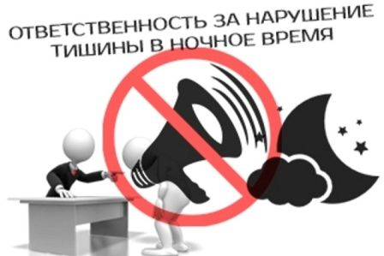

Соблюдать тишину и покой в ночное время, значит уважать друг друга!

12 сентября 2019 года состоялось очередное заседание административной комиссии Белоярского района, на рассмотрение было вынесено 19 протоколов об административных правонарушениях, предусмотренных ч. 1 ст. 10 Закона ХМАО-Югры от 11.06.2010 № 102-оз «Об административных правонарушениях»- нарушение покоя граждан. Видя приведенные цифры, напрашивается лишь один вывод, что не все жители нашего города и района хотят уважать друг друга.
Хорошо в свободное время сходить куда-нибудь отдохнуть, поужинать, послушать музыку, потанцевать. Все счастливы и довольны. Но бывает и так, что музыка (дискотека) может быть доставлена тебе на дом помимо твоей воли. Вечером устаешь, хочешь лечь по раньше спать, но вдруг у соседа раздается ритмичная музыка. Ждешь, может успокоиться. Но время уже за полночь, а он и успокаиваться не собирается. Ваши действия: вы пытаетесь как говориться достучаться до вашего соседа (по потолку шваброй, батареям). Помогает, но не всегда. Следующий вариант: вы пытаетесь достучаться в дверь и предельно вежливо договариваетесь. Но тоже не вариант, что поможет. В конечном итоге, если ничего не помогает, звоните в дежурную часть полиции. Ваше заявление (сообщение) будет зарегистрировано и на помощь прибудет группа сотрудников полиции, которая зафиксирует факт нарушения, опросит соседей и составит протокол об административном правонарушении.
Так может быть стоит помнить, что ты не один на этой планете, а живешь в обществе таких же как и ты людей. То, что нравится тебе, не обязательно нравится вашим соседям.
Хочется в очередной раз напомнить, что за нарушение тишины и покоя граждан Законом ХМАО-Югра предусмотрена ответственность, таким образом, совершение действий (бездействие), повлекших нарушение тишины и покоя граждан в будние, воскресенье и праздничные дни, в период с 22.00 по 08.00 часов, влечет предупреждение или наложение административного штрафа на граждан в размере от 500 до 2 000 рублей, на должностных лиц - от 3000 до 10 500 рублей, на юридических лиц - от 5 000 до 15 000 рублей.
При повторном нарушении влечет наложение административного штрафа на граждан в размере от 3 000 до 5 000 рублей, на должностных лиц - от 5000 до 15 000 рублей, на юридических лиц - от 10 000 до 20 000 рублей.
Уважаемые жители, будьте взаимовежливы, уважайте право друг друга на отдых, не нарушайте тишину, особенно в ночное время!
Секретарь административной комиссии
Евтушенко О.С.

